Instructivo Suscripción StreamYard

Importante: Antes de realizar la suscripción es necesario coordinar un día y horario con el Área de Comunicación Estratégica de la Facultad de Ciencias Humanas, dado que va a ser necesario compartir un código de 6 dígitos para poder ingresar en la plataforma.

1 - Ingresamos a la plataforma por el link https://streamyard.com/

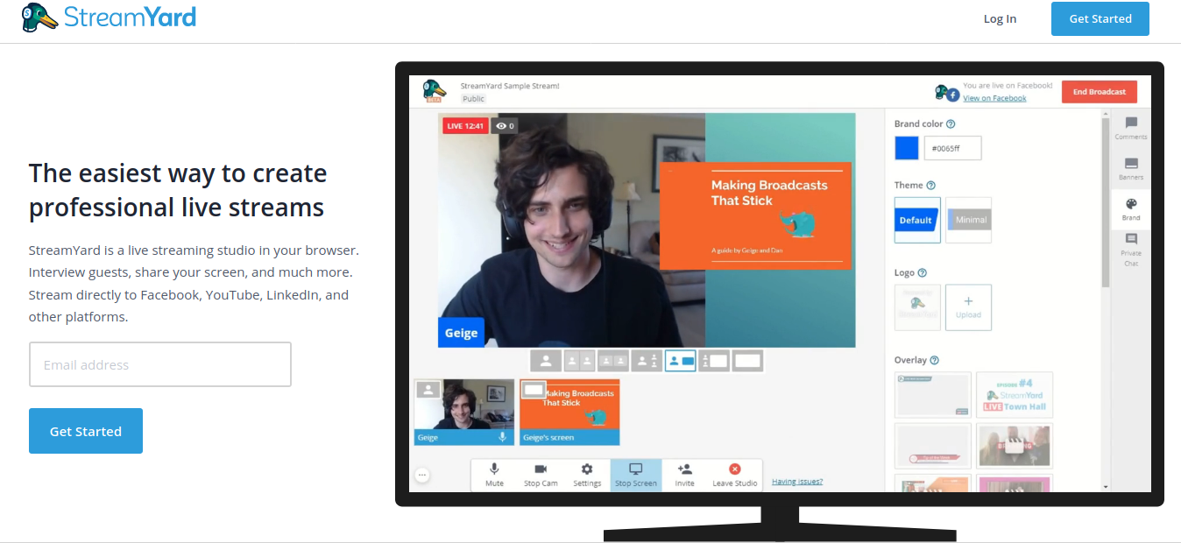

2 - En el menú arriba a la derecha presionamos Log In
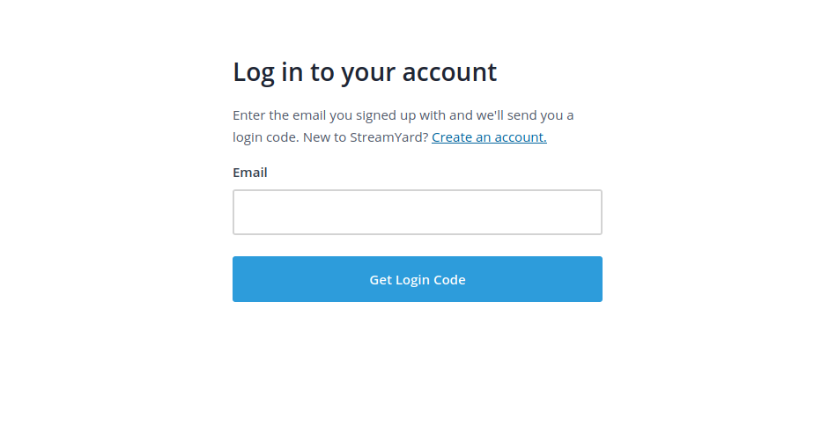
Ingresamos el email comunicación@fch.unicen.edu.ar y presionamos Get Login Code

3 - En este paso es cuando el Área de Comunicación Estratégica de la FCH (Mercedes Baldoni 2494350003, el Whatsapp es más seguro) nos envía el código de 6 dígitos enviado al email comunicación@fch.unicen.edu.ar Lo copiamos en el formulario y presionamos Log in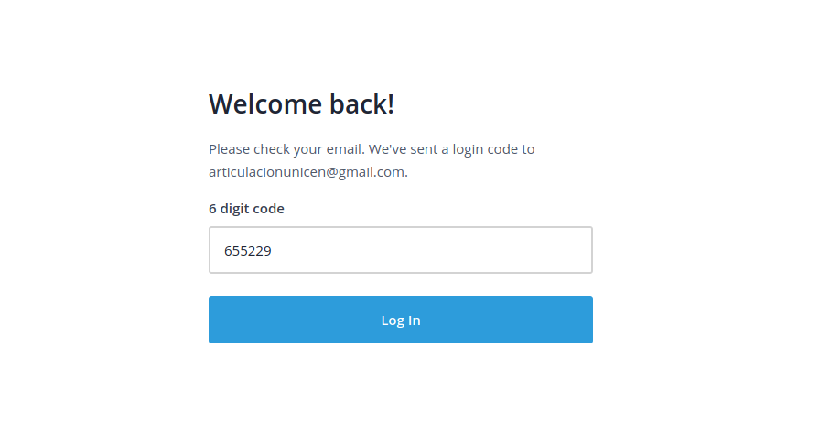
4 - Ya dentro de la plataforma nos dirigimos al menú superior y presionamos Upgrade, arriba a la derecha.

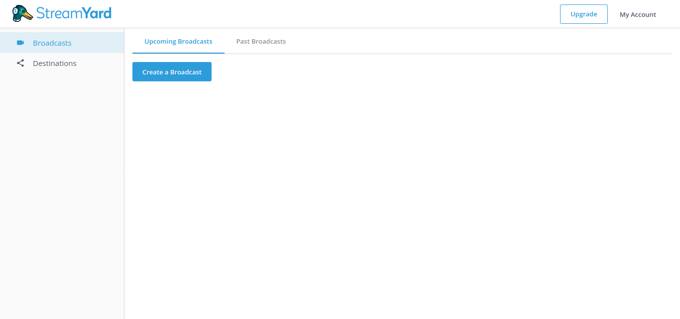

5- En este paso vamos a seleccionar el plan Basic y presionamos el botón Upgrade Now. Por defecto ya tenemos seleccionada la opción de suscripción anual que es la que vamos a contratar.
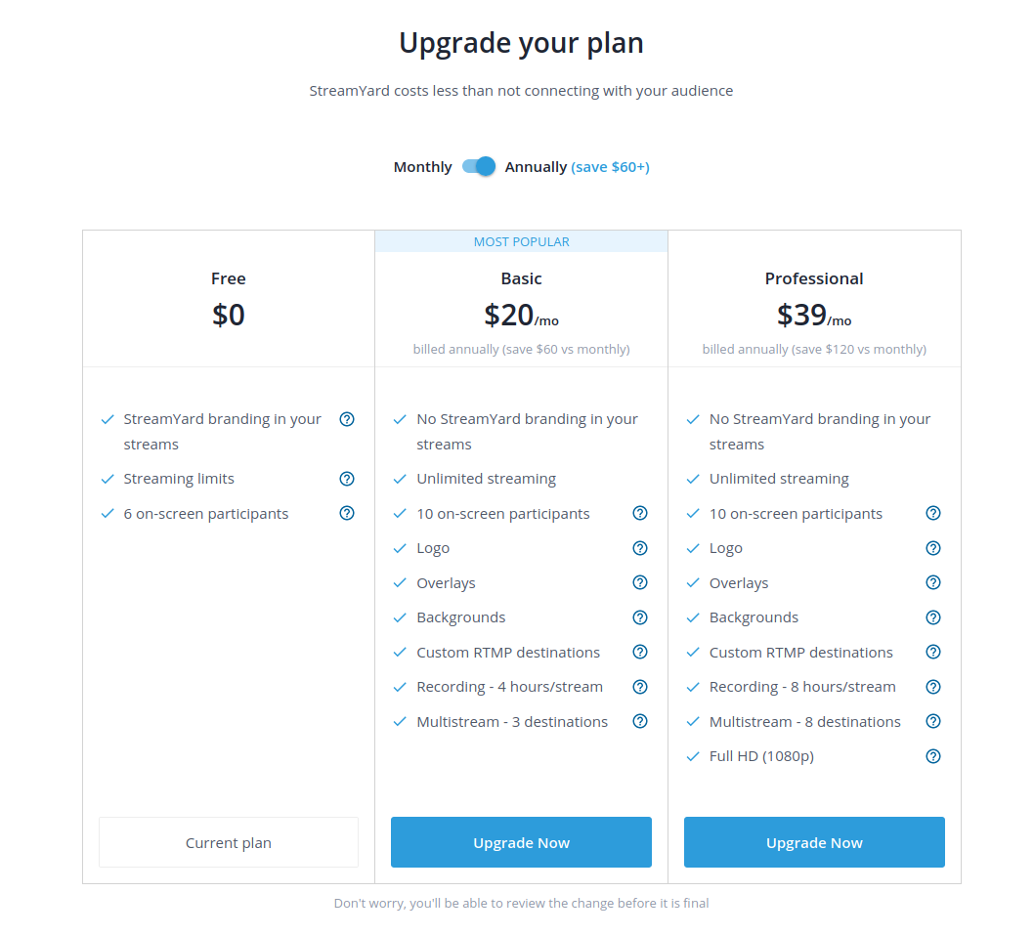

6 - En este formulario ingresamos los datos de la tarjeta de crédito o débito y por último presionamos el botón Purchase Basic, previo haber verificado que el monto sea por 240 dólares como en la imagen a continuación.
